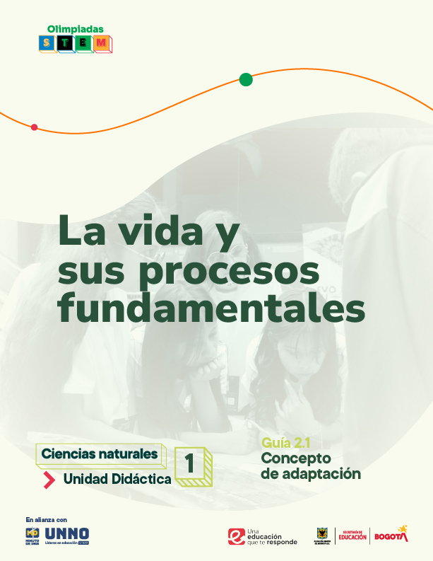

EDU/REA(2024)11

Para uso público REA

GUÍAS ACADÉMICAS PARA LA ENSEÑANZA
DE LAS CIENCIAS NATURALES

UNIDAD DIDÁCTICA 1
La vida y sus procesos fundamentales
TEMA 2: Interacción de los organismos con su entorno
2.1 Adaptación en el tiempo: Secretos de los primeros habitantes de la Tierra

Según la UNESCO (2023), los Recursos Educativos Abiertos (REA) son materiales diseñados para la enseñanza, el aprendizaje y la investigación, disponibles de manera gratuita en formato digital o en otros medios, que promueven su uso, adaptación y distribución sin costo. En el contexto de las Olimpiadas STEM 2024, el Instituto UNNO de UNIMINUTO creó un conjunto de REA en ciencias y matemáticas, integrando la participación de los docentes como parte de esta iniciativa. Para los profesores, los REA representan una oportunidad de acceder a materiales de alta calidad, flexibles y adaptables a diversos entornos, lo que fomenta prácticas pedagógicas significativas en ciencia y tecnología. Además, al emplear licencias abiertas, los REA garantizan el respeto por los derechos de autor, facilitando su reutilización y adaptación, en línea con los principios de acceso abierto promovidos por la UNESCO.

Este documento está creado bajo la licencia Creative Commons 4.0.

 | Atribución – No comercial – Compartir igual: Esta licencia permite a otros distribuir, remezclar, retocar, y crear a partir de tu obra de modo no comercial, siempre y cuando te den crédito y licencien sus nuevas creaciones bajo las mismas condiciones.

Ficha técnica de uso Uso educativo

INDICACIONES PARA EL USO DE LA GUIA

Los Recursos Educativos Abiertos (REA) están diseñados para que los utilices libremente, adaptándolos a tus necesidades y compartiéndolos con tu comunidad. Las guías que a continuación, encontrarás están disponibles gracias a licencias abiertas que te permiten:
- Comentar: déjanos tus ideas y sugerencias. Tu retroalimentación mejora continuamente estos recursos para otros usuarios.
- Compartir: difunde estos materiales en tus redes o con colegas, multiplicando su impacto en más comunidades.
- Adaptar: modifica los contenidos para ajustarlos a contextos específicos o públicos diferentes.
- Editar: mejora los recursos corrigiendo errores o actualizando información relevante.
Recuerda siempre respetar las licencias abiertas al reconocer la autoría original. Utiliza estas guías para enriquecer la educación de la enseñanza de las ciencias naturales de manera abierta y accesible.

Este documento está creado bajo la licencia Creative Commons 4.0.
Atribución – No comercial – Compartir igual: Esta licencia permite a otros distribuir, remezclar, retocar, y crear a partir de tu obra de modo no comercial, siempre y cuando te den crédito y licencien sus nuevas creaciones bajo las mismas condiciones.

Tema 2: Interacción de los organismos con su entorno
2.1 Adaptación en el tiempo:
Secretos de los primeros habitantes de la Tierra
Justificación
El concepto de adaptación es un pilar fundamental en biología, ya que permite comprender los mecanismos mediante los cuales los organismos han evolucionado y se ajustan a su entorno para garantizar su supervivencia. En el ámbito educativo, el estudio de las adaptaciones no solo potencia las habilidades de observación y análisis de los estudiantes, sino que también les ofrece una perspectiva más amplia sobre la interdependencia entre los seres vivos y su entorno.
Esta guía se alinea con los Estándares Básicos de Competencias en Ciencias Naturales de Colombia, que subrayan la importancia de entender los procesos de cambio en los organismos, destacando su relevancia para la biodiversidad y la sostenibilidad (Ministerio de Educación Nacional, 2004). Por otro lado, a nivel internacional, el Marco de Competencias de Ciencias de PISA resalta que este conocimiento resulta esencial para que los estudiantes interpreten fenómenos científicos, comprendan problemas ambientales y desarrollen soluciones aplicables en la vida cotidiana (OECD, 2018). Asimismo, la UNESCO sostiene que enseñar sobre adaptaciones promueve en los estudiantes una conciencia crítica frente a los retos ambientales actuales, capacitándolos para tomar decisiones informadas que beneficien al planeta (UNESCO, 2023).
En el contexto actual, donde los efectos del cambio climático se manifiestan con mayor intensidad, comprender las adaptaciones biológicas no solo facilita reflexionar sobre el impacto de estos cambios en la vida de los organismos, sino que también fomenta una valoración profunda de la resiliencia de las especies. Este enfoque invita a los estudiantes a analizar críticamente los desafíos de conservación y sostenibilidad que enfrentan los ecosistemas y los prepara para proponer soluciones innovadoras y responsables. De esta manera, el estudio de las adaptaciones no solo fortalece su formación científica, sino que también los impulsa a asumir un papel activo como ciudadanos comprometidos con el cuidado del medio ambiente.
Objetivo general
Promover el aprendizaje del concepto de adaptación biológica mediante actividades diseñadas para estimular el pensamiento crítico y la resolución de problemas en contextos reales. Este enfoque busca que los estudiantes comprendan cómo los organismos desarrollan características específicas para adaptarse a diferentes entornos, valoren la diversidad biológica y reconozcan la capacidad de recuperación de los ecosistemas frente a los cambios ambientales.

Competencias
Competencia científica
Comprensión de los orígenes de la vida y adaptación biológica: Los estudiantes identificarán cómo los organismos primitivos pudieron haberse adaptado a su entorno, explorando teorías sobre el origen de la vida y los mecanismos de supervivencia.
Competencia comunicativa
Explicación y argumentación de teorías científicas: Los estudiantes presentarán sus ideas sobre posibles organismos antiguos y sus adaptaciones, compartiendo argumentos basados en teorías científicas sobre el origen de la vida.
Competencia en resolución de problemas
Creación de perfiles de organismos antiguos: Los estudiantes diseñarán perfiles de organismos, aplicando sus conocimientos de adaptación para resolver cómo habrían sobrevivido en un ambiente primitivo.

Contenidos
En esta unidad, los estudiantes explorarán los conceptos básicos de la biología que explican cómo los organismos se adaptan a su entorno y cómo surgió la vida en la Tierra. Comprender estos temas proporciona una base sólida para el estudio de la evolución y la diversidad de especies en los ecosistemas, desarrollando en los estudiantes una visión integral sobre la vida. A través de teorías científicas y artículos de investigación se presentan ideas fundamentales que han guiado la ciencia en la búsqueda del origen de la vida y en el análisis de la adaptación como proceso evolutivo.
- Teorías sobre el origen de la vida y la evolución de las especies.
- Concepto de adaptación y su importancia para la supervivencia.
- Relación entre adaptación y biodiversidad.
Contenidos Procedimentales
Los contenidos procedimentales de esta unidad están orientados al desarrollo de habilidades prácticas que permitan a los estudiantes poner en acción los conceptos estudiados. Mediante la observación, clasificación y uso de herramientas digitales, los estudiantes aplicarán conocimientos de forma interactiva y participativa. Esto fomenta su capacidad para analizar datos, reconocer patrones y establecer comparaciones, desarrollando un pensamiento crítico que es esencial para el análisis científico. Además, el uso de plataformas como ExplorAves introduce la tecnología en el aula y facilita el aprendizaje práctico.
Habilidades
- Observación y clasificación de características en organismos.
- Análisis de teorías mediante la comparación de conceptos.
- Manejo de herramientas digitales como ExplorAves para el estudio de especies.
Contenidos Actitudinales
Los contenidos actitudinales de esta unidad buscan fomentar una perspectiva ética y consciente sobre la conservación de la biodiversidad y el impacto ambiental. A través de actividades que conectan la adaptación biológica con el cambio ambiental, los estudiantes desarrollan un compromiso con la preservación del entorno. Reflexionar sobre la adaptación y la conservación fomenta en los estudiantes una conciencia crítica sobre la importancia de mantener el equilibrio ecológico y la responsabilidad que todos tenemos frente a la biodiversidad.
Valores y actitudes
- Responsabilidad ambiental y ética en la conservación de especies.
- Trabajo colaborativo en actividades de observación y análisis.
- Valoración de la biodiversidad como parte fundamental de los ecosistemas.

Evidencias de aprendizaje
Evidencia 1:
Identificación de las principales teorías sobre el origen de la vida y comprensión de su relevancia para abordar problemáticas en contexto.
Evidencia 2:
Clasificación de organismos según características morfológicas y funcionales, aplicando criterios biológicos básicos.
Evidencia 3:
Reflexión escrita sobre la importancia de la adaptación en la biodiversidad, promoviendo una actitud de respeto y compromiso ambiental.

Indicadores de las evidencias de aprendizaje
Evidencia 1
Indicador 1: El estudiante identifica y compara adaptaciones en organismos antiguos, relacionando sus características con teorías científicas sobre el origen de la vida y su evolución.
Evidencia 2
Indicador 1: El estudiante completa una tabla de clasificación con características de organismos, asociando correctamente cada uno con su reino biológico.
Indicador 2: El estudiante identifica el reino al que pertenece un organismo ficticio y justifica su clasificación con base en características morfológicas.
Evidencia 3
Indicador 1: El estudiante elabora una conclusión sobre la importancia de la adaptación en la biodiversidad, describiendo su relevancia en el contexto de supervivencia de las especies.
Indicador 2: El estudiante participa en un debate, mostrando respeto hacia las opiniones de los demás y argumentando sobre la necesidad de entender las adaptaciones en la vida cotidiana.

Secuencia didáctica
Actividad 1: ¿Cuál es la especie más antigua en la Tierra?
Introducción
La vida en la Tierra sigue siendo un misterio fascinante para la ciencia. Aunque no se sabe con certeza cómo comenzó, los científicos han formulado varias teorías que nos permiten imaginar cómo pudieron haber sido los primeros organismos que habitaron nuestro planeta. Ahora, usando nuestras propias ideas, vamos a crear el perfil de un posible organismo antiguo y a clasificarlo según sus características.
Resumen para los estudiantes
Existen tres teorías sobre el origen de la vida:
- Generación Espontánea: Creencia antigua que sostenía que la vida podía surgir de la materia inanimada. Esto fue desmentido por experimentos como los de Louis Pasteur.
- Panspermia: Teoría que sugiere que la vida llegó a la Tierra a través de meteoritos con componentes orgánicos.

- Sopa Primordial: Propone que las condiciones primitivas de la Tierra permitieron que moléculas simples se combinaran para formar las primeras estructuras vivas.
Imagina un organismo que pudo haber existido en los primeros días de la Tierra. Usa esta tabla para clasificar a tu organismo según sus características. Luego, completa la respuesta y elige el reino sugerido. Esto te ayudará a definir si tu organismo pertenece al reino Animalia, Plantae, Hongos, Protista o Monera.
Parte 1: Tabla de Clasificación para el organismo más antiguo
Tabla 1.
Pregunta | Opciones | Respuesta del Estudiante | Reino Sugerido
1. ¿Tu organismo tiene células con núcleo? | Sí (Eucariota) / No (Procariota) |  | Eucariota: Animalia, Plantae, Hongos, Protista. Procariota: Monera.
2. ¿Tu organismo es capaz de moverse? | Sí / No |  | Si se mueve, Animalia o Protista.
3. ¿Tu organismo realiza fotosíntesis? | Sí / No |  | Si hace fotosíntesis, Plantae o Protista.
4. ¿Tu organismo se alimenta de otros seres? | Sí / No |  | Si se alimenta de otros, puede ser Animalia, Protista, Monera o Hongos.
5. ¿Es visible sin microscopio? | Sí / No |  | Si es microscópico, Protista o Monera.
6. ¿Tiene pared celular? | Sí / No |  | Con pared celular: Plantae, Hongos, Monera.
7. ¿Vive en el agua o en la tierra? | Agua / Tierra / Ambos |  | Puede pertenecer a cualquier reino si vive en el agua; Animalia, Plantae o Hongos si es terrestre.
8. ¿Es multicelular o unicelular? | Multicelular / Unicelular |  | Multicelular: Animalia, Plantae, Hongos. Unicelular: Protista o Monera.
Dibujo
Usa el espacio en tu hoja para hacer un dibujo de cómo te imaginas que es tu organismo y el ambiente en el que vive.
Parte 2: Juego de Adivinanza con la Tabla de Clasificación
Después de que cada estudiante complete su tabla de clasificación y el dibujo de su organismo, participaremos en un juego de adivinanza. Cada estudiante compartirá pistas basadas en la tabla sin revelar el nombre del organismo. Los compañeros intentarán adivinar de qué organismo se trata usando las pistas.
Ejemplo de pistas para el juego:
- Pregunta: ¿Dónde vive?
  - Pista: Vive en el agua.
- Pregunta: ¿Es visible sin microscopio?
  - Pista: No, es microscópico.
- Pregunta: ¿Tiene pared celular?
  - Pista: Sí.

Cómo jugar:
- Cada estudiante lee sus pistas en voz alta sin decir el nombre de su organismo.
- Los compañeros intentan adivinar el organismo basándose en las pistas.
- Después de varios intentos, el estudiante revela el nombre de su organismo y muestra su dibujo.
Reflexión Final
Al final de la actividad, discutan en grupo las similitudes y diferencias entre los organismos que cada uno imaginó y cómo estas características los ayudan a sobrevivir en sus entornos. ¿Qué descubrimientos hicieron sobre los tipos de adaptaciones?
Actividad 2. El misterio de las especies más antiguas de la tierra
Objetivo
Desarrollar habilidades de pensamiento crítico al analizar información sobre un mismo tema desde dos perspectivas científicas, alentando a los estudiantes a tomar decisiones informadas basadas en datos comparativos.
En esta actividad los estudiantes accederán a dos artículos de diferentes fuentes sobre un mismo tema y se propone al docente guiar el debate para promover el pensamiento crítico y la resolución de problemas.
Recurso digital: National Geographic en Español. (2022, diciembre 13). ¿Cuál es la especie más antigua en la Tierra? National Geographic en Español.

Enlace: https://www.ngenespanol.com/animales/cual-es-la-especie-mas-antigua-en-la-tierra/
Figura 1: Portada National Geographic (2022).
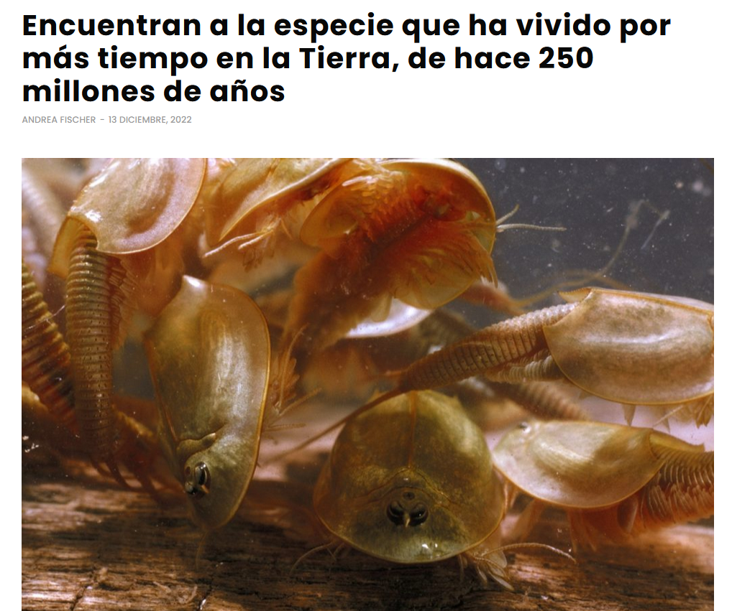
La vida en la Tierra ha existido por miles de millones de años, y a lo largo de ese tiempo, muchas especies han aparecido y desaparecido. Sin embargo, algunas especies han sobrevivido a eventos extremos y cambios drásticos en el planeta, lo que las convierte en verdaderos “fósiles vivientes”. Estos organismos nos permiten conocer cómo era la vida en los tiempos más antiguos y comprender las adaptaciones que los han ayudado a perdurar hasta hoy. Uno de los ejemplos más interesantes es el de las cianobacterias, microorganismos que existen desde hace aproximadamente 3,500 millones de años. Las cianobacterias fueron las primeras en realizar fotosíntesis, un proceso mediante el cual convierten la luz solar en energía y liberan oxígeno. Gracias a ellas, el oxígeno empezó a acumularse en la atmósfera, lo que permitió que la vida compleja pudiera desarrollarse. Las cianobacterias no solo nos muestran cómo la vida comenzó a cambiar el planeta, sino también cómo ciertos organismos pueden adaptarse a entornos muy hostiles.
Otro ejemplo fascinante es el de las medusas. Estas criaturas, que tienen más de 500 millones de años, han logrado sobrevivir sin un sistema nervioso complejo ni órganos avanzados, como los que poseen los mamíferos. Algunas medusas incluso tienen la capacidad de regenerar partes de su cuerpo, lo que les permite recuperarse de heridas y adaptarse mejor a su entorno. Su estructura simple, combinada con una gran capacidad de regeneración, les ha permitido adaptarse a condiciones marinas cambiantes.
Estas especies antiguas nos ayudan a comprender cómo funciona la evolución. A lo largo de millones de años, las especies desarrollan adaptaciones para sobrevivir en su entorno. Los cambios en el clima, la disponibilidad de alimentos y la presencia de depredadores son factores que impulsan a las especies a adaptarse o a extinguirse. La historia de las cianobacterias, las medusas y otras especies similares nos muestra que aquellas que encuentran formas de aprovechar su entorno o protegerse de sus amenazas tienen más posibilidades de sobrevivir.
Reflexionar sobre estas especies nos ayuda a valorar la importancia de la biodiversidad y a entender cómo todos los seres vivos estamos conectados. Si bien muchas especies han desaparecido en la historia de la Tierra, otras han sabido resistir. Esto nos lleva a preguntarnos si, en el futuro, la humanidad podrá adaptarse a los cambios en el planeta, como lo hicieron estos organismos.
Lectura Guiada 1
Los estudiantes leerán el artículo con atención, subrayando ideas principales y definiendo términos importantes, como “fósil viviente” y “adaptación.”
El artículo de National Geographic en Español, “¿Cuál es la especie más antigua en la Tierra?”, tiene como objetivo explorar la historia de los Triops cancriformis, comúnmente conocidos como “camarones escudo,” considerados una de las especies más antiguas que han habitado el planeta. Con más de 250 millones de años de existencia, los triops han resistido múltiples eventos catastróficos, desde impactos de meteoritos hasta intensos cambios climáticos, que han provocado extinciones masivas de otras especies. A través del término “fósil viviente,” el artículo destaca cómo estos organismos han conservado su forma exterior similar a la de sus ancestros, aunque se han adaptado internamente en su estructura orgánica para asegurar su supervivencia.
La intención del artículo es, en última instancia, brindar una perspectiva sobre la capacidad de adaptación de ciertos organismos a través del tiempo, ayudando a los estudiantes a entender la relevancia de estos seres en el estudio de la evolución y la persistencia de la vida en la Tierra.
Preguntas Orientadoras
- ¿Qué significa el término “fósil viviente” y por qué se aplica a los triops?
- ¿Cómo han logrado los Triops cancriformis sobrevivir a eventos que extinguieron a muchas otras especies?
- ¿Por qué es importante para la ciencia estudiar especies como los triops? ¿Qué nos dicen sobre la evolución y adaptación?
- Reflexiona sobre cómo el entorno cambiante afecta la evolución. ¿Qué cualidades crees que han sido claves para la resistencia de los triops?
Lectura guiada 2
Geyer, G. (2024). The end of the living fossil tale: A new look at Triassic specimens assigned to Triops cancriformis. Papers in Palaeontology. https://doi.org/10.1002/spp2.1589 Rescatado de https://onlinelibrary.wiley.com/doi/full/10.1002/spp2.1589”.

¿Fin del mito del ‘fósil viviente’?: un nuevo enfoque hacia los triops del triásico
Este artículo explora la verdadera historia evolutiva del camarón renacuajo Triops cancriformis, a menudo llamado “fósil viviente” por su supuesta capacidad de mantener una estructura similar a sus ancestros durante millones de años. Los científicos han creído durante mucho tiempo que estos camarones representan una de las especies más antiguas y estables de la Tierra. Sin embargo, investigaciones recientes proponen una nueva perspectiva, cuestionando si realmente se trata de la misma especie que habitó el planeta hace más de 200 millones de años.
Objetivo
La meta principal de este estudio fue analizar fósiles de Triops encontrados en la región de los Vosgos, en Francia, y comparar sus características físicas con los Triops cancriformis modernos. Los investigadores querían verificar si estos fósiles pertenecían a la misma especie o si, en realidad, representaban otra línea evolutiva relacionada.

Metodología y Método Científico
Para llevar a cabo esta investigación, los científicos utilizaron una metodología de análisis comparativo. Primero, examinaron fósiles antiguos de Triops y detallaron su morfología, prestando especial atención a la estructura del caparazón y las extremidades. Luego, compararon estas características con las de los Triops cancriformis modernos, buscando diferencias significativas que pudieran sugerir que no pertenecían a la misma especie.
El equipo de investigación siguió el método científico al plantear hipótesis y realizar observaciones precisas. Plantearon la hipótesis de que estos fósiles, aunque similares a los Triops actuales, no representaban la misma especie. Tras analizar detalladamente los fósiles, los científicos concluyeron que estos antiguos crustáceos probablemente pertenecían a otra especie, a la que denominaron Apudites antiquus. Esta evidencia morfológica apoya la idea de que, aunque similares, estos fósiles representan un linaje evolutivo distinto al de los Triops modernos.

Conclusión y Reflexión
El estudio cuestiona la creencia de que los Triops modernos son “fósiles vivientes” y sugiere que la evolución de estos organismos fue más dinámica de lo que se pensaba. Al descubrir diferencias importantes en la morfología, los científicos demuestran que los organismos antiguos y modernos no son idénticos, lo que plantea la necesidad de reinterpretar el concepto de “fósil viviente”.
Preguntas orientadoras
- ¿Qué diferencias encuentras entre las dos explicaciones sobre cuánto tiempo ha estado el Triops en la Tierra?
- ¿Qué tipo de evidencia presenta cada artículo para explicar si el Triops es realmente un “fósil viviente”?
- ¿Cuál de los dos artículos te inspira más confianza?
- ¿Qué nuevas preguntas te surgen después de leer cada artículo sobre el Triops y su historia?
- ¿Cuál de los dos artículos crees que da una mejor explicación sobre el Triops como “fósil viviente”?
- ¿Por qué crees que es importante tener evidencia científica sólida para entender temas como la historia de los animales antiguos?
Cierre de la actividad y evaluación
Para finalizar, cada estudiante compartirá sus conclusiones sobre la discusión en torno al Triops y su historia como posible “fósil viviente”. Los estudiantes reflexionarán sobre el papel de la evidencia en la construcción del conocimiento científico y cómo el análisis crítico les ayuda a evaluar la confiabilidad de diferentes fuentes. Se realizará una conversación grupal donde cada estudiante pueda expresar cómo esta actividad cambió o reforzó su comprensión sobre la importancia de las evidencias en la ciencia.

Rúbrica de evaluación
Criterio | Nivel alto (4) | Nivel medio (3) | Nivel bajo (2) | Nivel muy bajo (1)
Análisis crítico de la información | Identifica con claridad las diferencias clave entre las fuentes y evalúa su veracidad. | Reconoce algunas diferencias entre las fuentes y evalúa parcialmente su veracidad. | Identifica diferencias mínimas y necesita ayuda para evaluar la veracidad. | No logra identificar diferencias ni evaluar la veracidad de la información.
Participación en el debate y toma de decisiones basadas en evidencia | Participa activamente, argumentando sus puntos de vista con evidencias de los artículos. | Participa moderadamente y usa algunas evidencias para argumentar su posición. | Participa de manera limitada y presenta argumentos débiles o poco fundamentados. | No participa activamente ni argumenta usando evidencias de los artículos.
Reflexión final escrita | La reflexión demuestra comprensión profunda de la importancia de la evidencia científica. | La reflexión muestra comprensión parcial de la importancia de la evidencia. | La reflexión es superficial y falta profundidad en la importancia de la evidencia. | No entrega una reflexión o esta es irrelevante para el tema trabajado.

Actividad 3: Explorando la migración de aves con ExplorAves
Objetivo
Familiarizarse con el uso de la plataforma ExplorAves para entender la migración de aves y los desafíos de conservación que enfrentan. Los estudiantes aprenderán a navegar por las diferentes secciones, explorando datos sobre las especies de aves, sus ubicaciones y los desafíos de conservación.
Recurso digital: Audubon Society. (n.d.). Audubon Explorer.
Enlace:https://explorer.audubon.org/es/home?sidebar=expand&zoom=2&x=3616754.8269529967&y=3745091.919989962
ExplorAves
ExplorAves celebra la belleza y complejidad de las aves migratorias y su increíble viaje a través de mapas interactivos basados en los datos científicos más avanzados sobre migración y conservación. Esta plataforma digital permite a los usuarios explorar el ciclo de vida anual de 458 especies de aves migratorias que se reproducen en Estados Unidos y Canadá y que, en distintas épocas del año, migran a zonas de América Latina y el Caribe.
En ExplorAves, puedes seguir de cerca a tu especie favorita mientras recorre su ruta migratoria anual en los mapas de Migración de Especies. También podrás descubrir qué aves migratorias visitan una ubicación específica y cómo esta se conecta con otros sitios del hemisferio occidental en los mapas de Ubicaciones. A través de los mapas de Retos de Conservación, podrás conocer los desafíos que enfrentan las aves migratorias a lo largo de su viaje, como cambios en los hábitats y riesgos climáticos.
Las aves migratorias inspiran a millones de personas con sus fascinantes desplazamientos a lo largo del continente. Al comprender mejor sus rutas y necesidades, podemos contribuir a su protección y la conservación de sus hábitats en todo el hemisferio. ExplorAves convierte este fenómeno natural en una experiencia interactiva, permitiendo que cientos de especies migratorias cobren vida en tu pantalla.
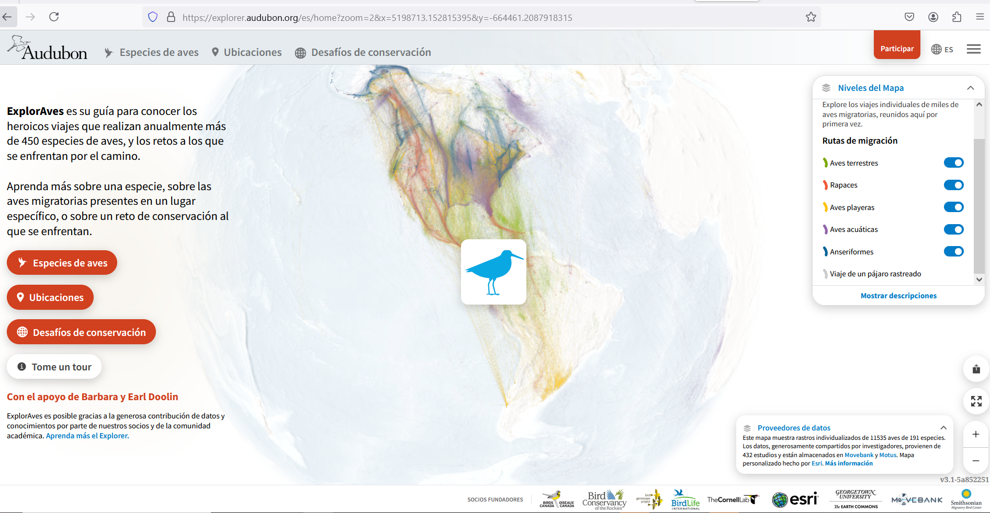
Imagen. Presentación de la pagina Audubon

El recurso digital Audubon Explorer es una herramienta educativa interactiva de gran valor para enseñar el concepto de adaptación de los organismos a diversos entornos naturales. Este recurso permite a los estudiantes explorar en detalle una amplia variedad de especies de aves y sus hábitats, observando cómo cada especie presenta características adaptativas específicas que les permiten sobrevivir y prosperar en su entorno. Al navegar por el mapa y seleccionar distintas especies, los estudiantes pueden ver información sobre sus comportamientos, alimentación y lugares de anidación, lo que ofrece ejemplos concretos de adaptación a factores ambientales como el clima, la disponibilidad de alimentos y la presencia de depredadores.
La aplicación de este recurso en la enseñanza es muy versátil, pues los docentes pueden guiar actividades de investigación en las que los estudiantes exploren cómo ciertas características físicas y conductuales de las aves están directamente relacionadas con sus necesidades de supervivencia en diferentes hábitats. Además, el recurso permite comparar adaptaciones entre especies de regiones y ecosistemas variados, fomentando una comprensión amplia y comparativa del concepto de adaptación.
Desde una perspectiva pedagógica, Audubon Explorer no solo facilita el aprendizaje visual y autónomo, sino que también promueve habilidades de análisis y reflexión crítica al permitir que los estudiantes descubran y valoren las conexiones entre las especies y sus entornos naturales, promoviendo así una conciencia ecológica y una comprensión más profunda de la biodiversidad.

Paso 1: Explora las especies de aves
- Especies destacadas: En la página de inicio, verás una sección llamada "Especies destacadas". Aquí encontrarás algunas aves importantes que están siendo rastreadas. Al hacer clic en una de estas especies, podrás acceder a información detallada sobre su ciclo migratorio.
- Todas las especies: Justo debajo de las especies destacadas, verás una lista de todas las especies disponibles en ExplorAves. Puedes desplazarte hacia abajo o usar el buscador para encontrar un ave en específico.
- Palabra clave: "Rastreado": Si una especie tiene esta etiqueta, significa que su migración está siendo seguida por científicos en tiempo real. Esto permite ver sus rutas y hábitos de viaje con precisión.

Página principal Audubon

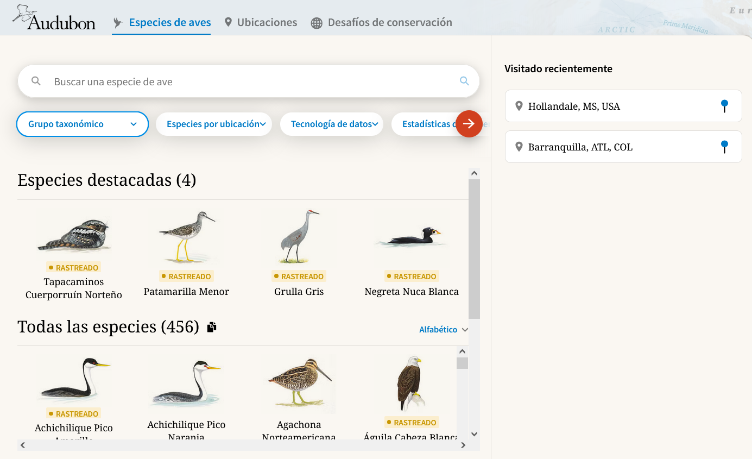
Paso 2: Usa el buscador de especies
- Buscar una especie: En la parte superior, verás un cuadro de búsqueda. Aquí puedes escribir el nombre de un ave o seleccionar un grupo específico en grupo taxonómico.


- Grupo taxonómico: Esta opción te permite filtrar las aves por categorías como “Cisnes y patos” o “Colibríes”. Esto es útil para explorar aves similares o aprender sobre un tipo de ave en particular.

Paso 3: Filtra por ubicación
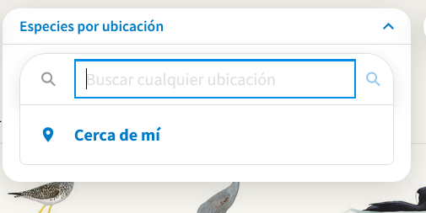
- Especies por ubicación: ¿Te has preguntado qué aves migratorias pasan por tu región? En esta sección, puedes seleccionar "Cerca de mí" para ver aves que pasan por tu área o buscar una ubicación específica en el mapa.

- Palabra clave:
Ubicación: Esto se refiere al lugar en el que se encuentra un ave en su ciclo migratorio. Ver las aves por ubicación te ayudará a entender cómo conectan diferentes regiones en su migración.
Paso 4: Aprende sobre la tecnología de datos
- Tecnología de datos: ExplorAves utiliza tecnologías avanzadas para rastrear a las aves. Al hacer clic en esta sección, podrás ver cómo los científicos rastrean a las aves mediante herramientas como el GPS o el anillado.
- Palabras clave: GPS y anillado: GPS es un sistema de rastreo que permite seguir la ubicación de las aves en tiempo real. El anillado consiste en poner una pequeña etiqueta en la pata de un ave para estudiar sus movimientos.
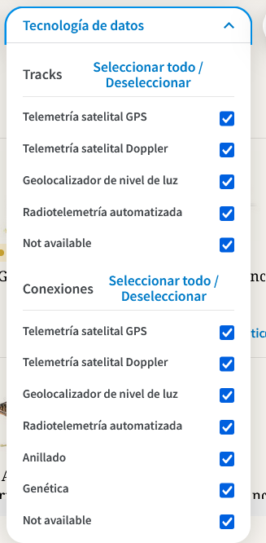
Paso 5: Conoce las estadísticas de conservación
- Estadísticas de conservación: Esta sección muestra el estado de conservación de las aves. Aquí puedes ver categorías como Vulnerabilidad climática y Tamaño de la población mundial
Palabras clave: Vulnerabilidad climática y población: Estos términos indican qué tan afectada está una especie por el cambio climático y cuántos individuos quedan en el mundo. Esta información es fundamental para entender los riesgos que enfrentan las aves.

Paso 6: Explora los desafíos de conservación
- Desafíos de conservación: ExplorAves incluye una sección donde puedes ver los problemas que enfrentan las aves, como la contaminación, el cambio climático o el desarrollo urbano.
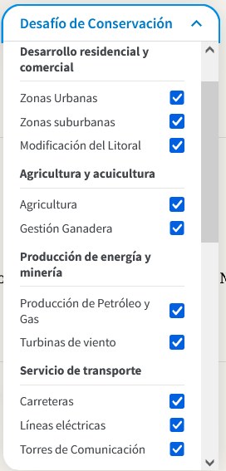
- Palabras clave: Desafíos de conservación: Estos son los problemas que amenazan a las aves, y esta sección te permite entender cómo las actividades humanas impactan su supervivencia.

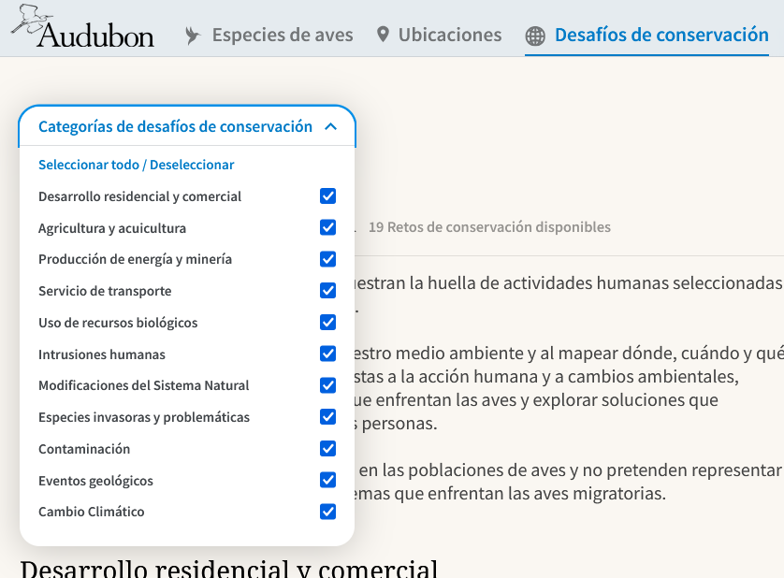

El objetivo de esta actividad es que, utilizando los recursos de ExplorAves, puedan investigar y comprender cómo estas aves se adaptan a diferentes ecosistemas, los retos que enfrentan debido a factores ambientales y humanos, y cómo los científicos utilizan la tecnología para rastrear sus movimientos y conservar sus hábitats.
Para completar esta actividad, explorarán distintas especies de aves en la plataforma y llenarán una tabla con información clave sobre cada especie seleccionada. Esta tabla les ayudará a organizar la información y reflexionar sobre los conceptos de adaptación, conservación y el impacto humano en los ecosistemas.
A continuación, encontrarán una tabla con 20 ejemplo para que registren la información de diferentes especies.

Tabla de exploración de aves migratorias
N.º | Especie de ave | Grupo taxonómico | Ubicación principal durante el año |  | Desafíos de conservación |  | Tecnología de rastreo |  | Estado de conservación |  | Observaciones adicionales
1 | Tapacaminos cuerporruín norteño | Aves nocturnas | Desiertos del suroeste de EE. UU. | Pérdida de hábitat debido a urbanización |  | Telemetría satelital GPS |  | Vulnerable |  | Se camufla bien en su entorno
2 | Grulla gris | Gruidae | Praderas de América del Norte | Cambio climático y pérdida de humedales |  | Telemetría satelital Doppler |  | Amenazada |  | Realiza migraciones de larga distancia
3 | Colibrí garganta rubí | Trochilidae | Bosques templados y tropicales | Pérdida de hábitat por deforestación |  | Geolocalizador de nivel de luz |  | Estable |  | Poliniza diversas flores en su recorrido
4 | Águila calva | Accipitridae | América del Norte | Contaminación y disminución de presas |  | Anillado |  | En recuperación |  | Emblema nacional en EE. UU.
5 | Zarapito trinador | Scolopacidae | Playas y marismas de América | Perturbación de áreas de descanso |  | Radio telemetría automatizada |  | Amenazada |  | Viaja hasta América del Sur en invierno
6 | Chorlito nevado | Charadriidae | Costas arenosas | Intrusión humana y cambio climático |  | Telemetría satelital GPS |  | Amenazada |  | Nidos vulnerables en playas
7 | Flamenco americano | Phoenicopteridae | Lagunas salinas de América | Modificación de humedales |  | Telemetría satelital Doppler |  | Casi amenazada |  | Sensible a la contaminación del agua
8 | Petrel hawaiano | Procellariidae | Océano Pacífico y Hawaii | Contaminación y plásticos en el océano |  | Geolocalizador de nivel de luz |  | En peligro |  | Especie vulnerable debido a cambios marinos
9 | Pato colorado | Anatidae | Lagos y humedales | Reducción de humedales por agricultura |  | Anillado |  | Moderadamente estable |  | Importante para el equilibrio del ecosistema
10 | Golondrina común | Hirundinidae | Norteamérica y Sudamérica | Cambio climático y pérdida de hábitat |  | Radio telemetría automatizada |  | Estable |  | Se alimenta de insectos en vuelo
Instrucciones para los estudiantes
- Usen ExplorAves para investigar cada una de las especies sugeridas en la tabla.
- Completen la información en cada columna según los datos obtenidos de la plataforma.
- Añadan nuevas especies que encuentren interesantes en ExplorAves para completar la tabla hasta los 20 espacios.
Preguntas de reflexión
- ¿Qué desafíos de conservación enfrentan estas especies?
- ¿Cómo les ayuda la tecnología de rastreo a los científicos en la conservación de estas aves?
- ¿Qué adaptaciones especiales tienen estas especies para sobrevivir en sus respectivos entornos?
Actividad 4: Explorando la migración de aves con ExplorAves
Objetivo
Comprender cómo las especies de aves migratorias se adaptan a sus entornos cambiantes y los desafíos de conservación a los que se enfrentan.
Recursos
Plataforma ExplorAves (https://explorer.audubon.org/es/home), cuadernos de notas, dispositivos con acceso a internet.
Introducción
ExplorAves es una plataforma interactiva que permite estudiar el ciclo de vida y las migraciones de más de 450 especies de aves. Además, ofrece información sobre los desafíos de conservación que enfrentan y cómo la tecnología de rastreo ayuda a los científicos a entender sus movimientos y adaptaciones. Esta herramienta nos ayudará a explorar cómo algunas especies de aves han desarrollado adaptaciones específicas para sobrevivir y prosperar en diversos entornos y condiciones climáticas.
Instrucciones
- Exploración inicial:
  - Ingresen a ExplorAves y naveguen por las secciones "Especies de aves" y "Desafíos de conservación".
  - Seleccionen al menos tres especies de aves de diferentes hábitats (por ejemplo, zonas urbanas, humedales, bosques tropicales).
  - Observen las características únicas de cada ave y los desafíos de conservación que enfrenta.
- Investigación y llenado de la tabla:
  - Completen la siguiente tabla con la información de cada especie seleccionada:
Especie de ave | Hábitat principal | Adaptaciones destacadas | Desafíos de conservación | Tecnología de rastreo utilizada
Ejemplo: Colibrí garganta rubí | Bosques y jardines | Alas rápidas para el vuelo en suspensión; pico largo para polinizar | Pérdida de hábitat debido a deforestación | Geolocalizador de nivel de luz
- Reflexión grupal:
  - Forme grupos de 3-4 estudiantes y compartan los resultados de su investigación.
  - Discutan cómo las adaptaciones de cada especie les permiten enfrentar sus desafíos de conservación.
  - Comparen las adaptaciones de aves en distintos hábitats y reflexionen sobre cómo el ambiente influye en sus características.
- Preguntas de reflexión:
  - ¿Cómo crees que las adaptaciones ayudan a las aves migratorias a sobrevivir en ambientes hostiles o cambiantes?
  - ¿Qué desafíos de conservación crees que son los más difíciles de superar para estas especies? ¿Por qué?
  - ¿De qué manera la tecnología de rastreo ha sido útil para la protección y conservación de estas aves?
Cierre de la actividad
- Cada grupo presentará una de las especies investigadas y explicará sus adaptaciones y desafíos de conservación.
- Discutan en clase la importancia de conservar los hábitats naturales y cómo la tecnología y la investigación contribuyen a proteger la biodiversidad.

Rubrica de evaluación
Criterio | Nivel de Logro | Descripción
Comprensión Conceptual
Explicación de las adaptaciones y sus funciones en la supervivencia de aves migratorias | 4 - Excelente | Explica detalladamente cómo las adaptaciones permiten la supervivencia en el entorno específico de la especie. Vincula correctamente las adaptaciones con los desafíos de conservación.
 | 3 - Bueno | Explica adecuadamente cómo las adaptaciones apoyan la supervivencia de la especie, con algunos detalles menores ausentes.
 | 2 - Satisfactorio | Explicación básica de las adaptaciones, pero falta claridad en cómo estas ayudan en la supervivencia y conservación.
 | 1 - Insuficiente | No logra explicar las adaptaciones o su rol en la supervivencia de la especie.
Comparación entre Especies de Diferentes Hábitats | 4 - Excelente | Realiza comparaciones claras y precisas entre las adaptaciones de aves de diferentes hábitats, explicando la influencia ambiental con ejemplos detallados.
 | 3 - Bueno | Realiza comparaciones adecuadas, mostrando la influencia del ambiente en las adaptaciones, aunque con menor profundidad.
 | 2 - Satisfactorio | Compara algunas adaptaciones, pero sin claridad sobre la influencia del ambiente en cada especie.
 | 1 - Insuficiente | No realiza comparaciones claras ni explica la influencia del ambiente en las adaptaciones.
Reflexión y Aplicación Práctica
Identificación y análisis de desafíos de conservación | 4 - Excelente | Identifica desafíos de conservación relevantes y argumenta cómo las adaptaciones ayudan a superarlos. Aporta ejemplos claros.
 | 3 - Bueno | Identifica desafíos relevantes y relaciona adaptaciones con la supervivencia, aunque con menor profundidad.
 | 2 - Satisfactorio | Identifica algunos desafíos pero con poca relación a las adaptaciones.
 | 1 - Insuficiente | No identifica desafíos claros de conservación ni los relaciona con adaptaciones.
Uso de tecnología de rastreo en la conservación | 4 - Excelente | Explica detalladamente el rol de la tecnología de rastreo y da ejemplos de su aplicación en la protección de especies.
 | 3 - Bueno | Explica el papel de la tecnología de rastreo con ejemplos limitados.
 | 2 - Satisfactorio | Menciona el uso de tecnología sin profundizar en su importancia.
 | 1 - Insuficiente | No muestra comprensión del rol de la tecnología en la conservación.
Actitud y Participación
Participación en la discusión grupal | 4 - Excelente | Participa activamente, comparte ideas y respeta las opiniones de los compañeros.
 | 3 - Bueno | Participa y comparte ideas, con interacción limitada con los compañeros.
 | 2 - Satisfactorio | Participa de forma mínima, sin compartir ideas significativas o respetar a sus compañeros.
 | 1 - Insuficiente | No participa en la discusión grupal.
Presentación de la especie y reflexiones sobre conservación | 4 - Excelente | Expone de manera clara, organizada y demuestra conciencia sobre la conservación ambiental.
 | 3 - Bueno | Expone adecuadamente, con detalles menores ausentes en su organización o claridad.
 | 2 - Satisfactorio | Exposición básica sin claridad o conciencia ambiental significativa.
 | 1 - Insuficiente | No expone de manera clara ni muestra conciencia ambiental.
Escala de Puntuación:
- 4 - Excelente
- 3 - Bueno
- 2 – Satisfactorio
- 1 - Insuficiente
Actividades de Evaluación
Actividad 1. Juego: "El Superviviente Supremo"
Objetivo del juego
Identificar qué animal (mono aullador, ballena jorobada o armadillo) tiene la mejor capacidad de adaptación a diferentes condiciones ambientales. Los jugadores deben analizar las características y adaptaciones de cada especie para decidir cuál puede sobrevivir mejor en diferentes situaciones.
Recurso digital: Ministerio de Ambiente y Desarrollo Sostenible. (2022). Rescatando la biodiversidad: Fauna. https://www.minambiente.gov.co/wp-content/uploads/2022/06/RESCATANDO-LA-BIODIVERSIDAD.-FAUNA-Nov.-84.pdf
Materiales Necesarios
- Tarjetas de animales
Crea una tarjeta para cada animal (mono aullador, ballena jorobada, armadillo) con información sobre sus características, hábitat, dieta y adaptaciones físicas y de comportamiento.

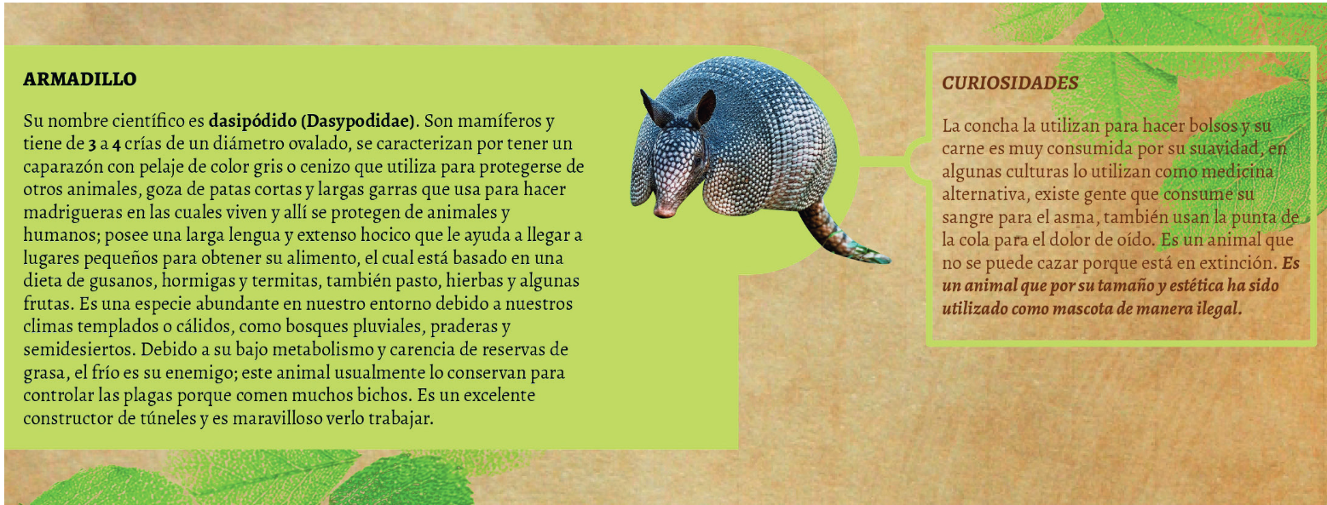
Armadillo

Ballena Jorobada
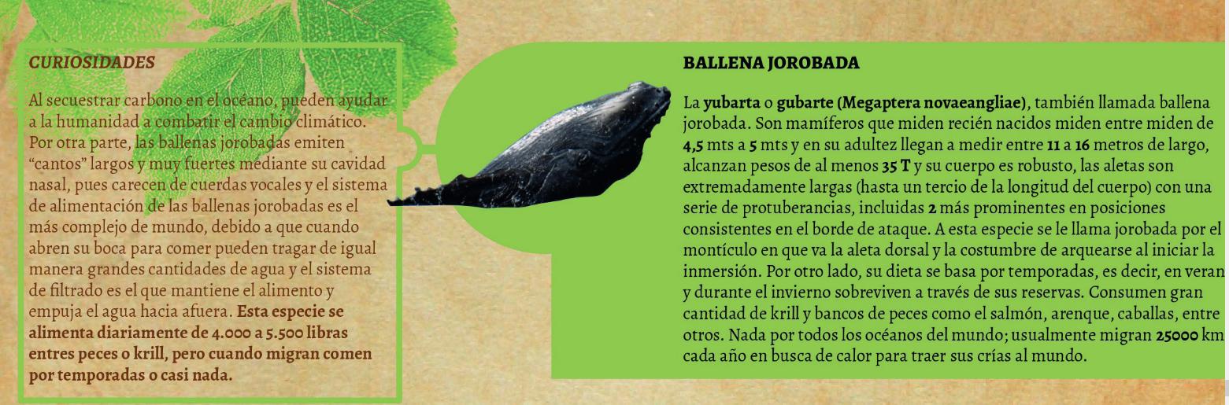

Mono Aullador
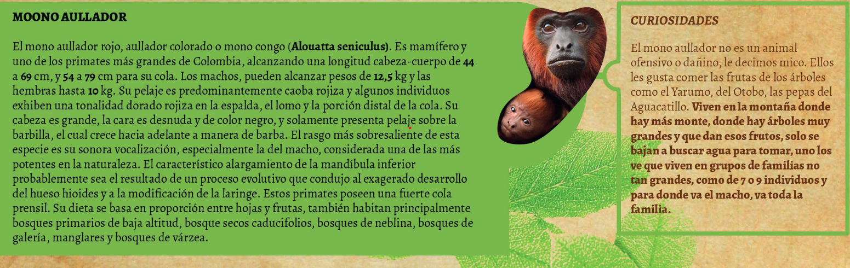

Imagen mono aullador, ballena jorobada, armadillo. Ministerio de Ambiente y Desarrollo Sostenible. (2022). Rescatando la biodiversidad: Fauna (Pagina 73). Rescatado de https://www.minambiente.gov.co/wp-content/uploads/2022/06/RESCATANDO-LA-BIODIVERSIDAD.-FAUNA-Nov.-84.pdf

- Tarjetas de condiciones
Tarjetas que representan diferentes condiciones ambientales o desafíos ecológicos. Ejemplos de condiciones:
    - Clima frío
    - Clima cálido
    - Escasez de comida
    - Abundancia de depredadores
    - Cambio de hábitat
    - Necesidad de migración
    - Supervivencia en cautiverio
    - Escasez de agua
    - Reproducción en diferentes ambientes
- Tablero de puntuación
Un tablero donde los jugadores registren sus puntos según las adaptaciones de sus animales.

Tablero de Puntuación: "El Superviviente Supremo"
Condición | Mono Aullador | Puntos | Ballena Jorobada | Puntos | Armadillo | Puntos
Clima frío
Clima cálido
Escasez de comida
Abundancia de depredadores
Cambio de hábitat
Necesidad de migración
Supervivencia en cautiverio
Escasez de agua
Reproducción en diferentes ambientes
- Fichas de animales
Fichas que representan cada uno de los animales participantes: mono aullador, ballena jorobada y armadillo.
- Lápiz y papel
- Para tomar notas y registrar observaciones durante el juego.
- Preparación del juego

Preparación del Juego
- Reparto de Fichas y Tarjetas
Cada jugador elige un animal (mono aullador, ballena jorobada o armadillo) y recibe la tarjeta de su animal con sus características y adaptaciones.
- Preparación de las Condiciones
Coloca las tarjetas de condiciones en una pila boca abajo en el centro del área de juego.
Reglas del Juego
Inicio del Juego
- Los jugadores comienzan con sus tarjetas de animales y la información sobre las adaptaciones de cada especie.
Turnos de Juego
- En cada turno, uno de los jugadores toma una tarjeta de la pila de condiciones y lee la condición en voz alta para todo el grupo.
- Cada jugador debe decidir si su animal puede adaptarse bien a esa condición y justificar su elección usando la información de la tarjeta del animal.
Justificación de Adaptación
- Los jugadores deben justificar por qué su animal puede o no adaptarse a la condición seleccionada, basándose en las adaptaciones que aparecen en su tarjeta de animal.
Asignación de Puntos
- Los jugadores reciben puntos en cada turno dependiendo de la adaptabilidad de su animal:
- 1 punto: Si el animal tiene una adaptación básica para la condición, pero podría tener dificultades.
- 2 puntos: Si el animal está bien adaptado a la condición.
- 3 puntos: Si el animal tiene una adaptación excepcional que le permite prosperar en la condición.
- Si la justificación de la adaptación es sólida y bien argumentada, el jugador puede recibir un punto extra.
Ejemplo de Turno
- Condición seleccionada: Clima frío.
- Ballena jorobada: "Mi animal está muy bien adaptado al clima frío ya que vive en océanos y soporta temperaturas bajas, migrando cuando es necesario." (+3 puntos)
- Mono aullador: "Mi animal no está adaptado al clima frío porque vive en bosques cálidos y húmedos." (+0 puntos)
- Armadillo: "Aunque mi animal puede soportar climas secos, no está bien adaptado para climas muy fríos." (+1 punto)

Condiciones Especiales
- Algunas tarjetas de condición pueden tener bonificaciones especiales que se aplican a ciertos animales. Ejemplo:
- Condición de Migración: La ballena jorobada tiene un bono de +1 en esta condición debido a su habilidad natural para realizar largas migraciones.
- Condición de Protección contra Depredadores: El armadillo tiene un bono de +1 debido a su caparazón, que le ofrece una ventaja en entornos con depredadores.
Tabla de Adaptaciones de Animales
Animal | Características Físicas | Hábitat Natural | Adaptaciones Alimenticias | Adaptaciones Físicas y de Comportamiento
Mono Aullador | Tamaño grande, pelaje caoba rojiza, cola prensil | Bosques húmedos, manglares, bosques de neblina | Dieta herbívora (hojas y frutas) | Vocalización fuerte, mandíbula alargada, cola prensil para trepar
Ballena Jorobada | Gran tamaño, aletas largas y fuertes | Océanos, migración a aguas cálidas y frías | Se alimenta de peces y krill por filtración | Migración larga, adaptada a aguas frías, usa canto para comunicación
Armadillo | Caparazón duro, tamaño pequeño, patas fuertes | Zonas secas y abiertas | Dieta de insectos, raíces y frutos | Caparazón como defensa, excelente excavador para encontrar alimento y refugio

Ganador
- El juego termina después de un número determinado de rondas (por ejemplo, 5 condiciones).
- El jugador con más puntos al final del juego gana y su animal se considera el "Superviviente Supremo" debido a su habilidad para adaptarse a una variedad de desafíos ecológicos.
Ejemplo de Tarjeta de Condiciones
Condición | Mono Aullador | Ballena Jorobada | Armadillo
Clima frío | Mal adaptado. Vive en bosques cálidos y húmedos. (+0 puntos) | Muy bien adaptado. Puede soportar aguas frías y migra a aguas cálidas cuando es necesario. (+3 puntos) | Parcialmente adaptado. No está hecho para el frío extremo, pero soporta climas secos. (+1 punto)
Cambio de hábitat | Puede adaptarse a diferentes tipos de bosques, pero no a climas extremos. (+1 punto) | Muy bien adaptado a cambios de hábitat por su capacidad migratoria. (+3 puntos) | Bien adaptado. Puede excavar y adaptarse a diferentes condiciones en zonas secas. (+2 puntos)
Escasez de comida | Puede sobrevivir consumiendo hojas en lugar de frutas. (+2 puntos) | Puede ayunar por periodos de migración y consume grandes cantidades cuando hay comida. (+3 puntos) | Adaptado. Su dieta es variada y come insectos, raíces y frutos según disponibilidad. (+2 puntos)
Presencia de depredadores | No tiene defensa física, pero se protege en grupo y usa vocalizaciones para alertar. (+1 punto) | No tiene defensa contra depredadores naturales; cuenta con grandes aletas para nadar rápido, pero es vulnerable. (+1 punto) | Muy bien adaptado. Su caparazón lo protege de muchos depredadores. (+3 puntos)

Reflexión final
Al terminar el juego, los jugadores pueden reflexionar sobre las adaptaciones que permitieron a cada animal prosperar en diferentes condiciones y cómo estos mecanismos de adaptación son cruciales para la supervivencia de las especies en sus hábitats naturales. Esta actividad ayuda a los estudiantes a comprender la importancia de la biodiversidad y la adaptación en el equilibrio ecológico.
Evaluación Sumativa
Objetivo de la evaluación sumativa
Evaluar el aprendizaje total al finalizar el juego, comprobando que los estudiantes comprendan cómo funcionan las adaptaciones en animales para enfrentar diferentes desafíos y la relación entre características específicas y su supervivencia en diversos ambientes.

Instrumentos de evaluación sumativa
Tabla de puntuación final
- Al finalizar el juego, revisa el total de puntos obtenidos en el tablero de puntuación para cada animal. Asegúrate de que los estudiantes puedan justificar la puntuación final de cada animal, explicando las adaptaciones que le permitieron obtener puntos.
- Evalúa la capacidad de los estudiantes para identificar y explicar las adaptaciones que favorecieron a cada animal en el juego.
Informe final de reflexión
- Pide a los estudiantes que completen un breve informe de reflexión respondiendo a preguntas como:
- ¿Cuál fue el animal con mejor adaptación en el juego y por qué?
- ¿Qué adaptación te pareció más interesante y por qué?
- ¿Cómo crees que estos conceptos de adaptación son importantes en el mundo real?
- Este informe permite evaluar la comprensión de los estudiantes sobre el concepto de adaptación y la capacidad para aplicar sus conocimientos de forma reflexiva.
Cuestionario de evaluación
- Al final de la actividad, aplica un cuestionario que incluya preguntas sobre lo siguiente.
- Adaptaciones específicas de cada animal (mono aullador, ballena jorobada, armadillo).
- Relación entre características físicas y supervivencia en distintos hábitats.
Ejemplos de cómo estas adaptaciones ayudan a los animales a enfrentarse a depredadores, escasez de comida y cambios ambientales.
- Esto permitirá evaluar si los estudiantes retuvieron los conceptos clave y si pueden aplicarlos en nuevos contextos.
Rúbrica para la Evaluación
Criterios | Excelente (4) | Bueno (3) | Satisfactorio (2) | Necesita mejorar (1)
Comprensión de Adaptaciones | Explica adaptaciones de manera detallada y precisa. | Explica adaptaciones de manera adecuada. | Explica algunas adaptaciones, pero con poca profundidad. | No demuestra comprensión de adaptaciones.
Justificación en el Juego | Justifica cada decisión con argumentos sólidos y relevantes. | Justifica adecuadamente la mayoría de las decisiones. | Justifica pocas decisiones y de forma superficial. | No justifica o argumenta incorrectamente.
Reflexión Final | Reflexiona profundamente, relacionando conceptos con el mundo real. | Reflexiona adecuadamente sobre los conceptos. | Reflexiona de forma limitada sobre los conceptos. | No realiza una reflexión significativa.
Comprensión de conceptos | Demuestra comprensión completa de hábitat, dieta y supervivencia. | Demuestra buena comprensión de los conceptos. | Demuestra comprensión limitada de los conceptos. | No demuestra comprensión de los conceptos básicos.

Actividad de Evaluación 2: "El Gran Viaje de una Ave Migratoria"
Objetivo de la actividad
Investigar una especie de ave migratoria, aprender sobre sus rutas de migración, adaptaciones, y desafíos, y escribir un cuento que describa su viaje a través de diferentes paisajes y ecosistemas. Esta actividad fomenta la creatividad mientras se profundiza en el conocimiento sobre la biología y la ecología de las aves migratorias.
Instrucciones de la Actividad
- Elección de la especie de ave:
- Accede al sitio Audubon Explorer y explora las diferentes especies de aves migratorias disponibles en la plataforma.
- Elige una especie de ave migratoria que te interese (ej., golondrina común, águila pescadora, colibrí garganta rubí).
- Investigación sobre la especie:
- Investiga los aspectos clave de la especie elegida, centrándote en:
Nombre común y científico.
- Descripción física: tamaño, color de plumas, y cualquier característica única.
- Rutas de migración: los puntos de partida y destino, así como las principales paradas a lo largo del camino.
- Hábitats: tipos de ecosistemas por los que atraviesa en su ruta de migración (bosques, humedales, montañas, desiertos, etc.).
- Adaptaciones: características físicas y de comportamiento que ayudan al ave a sobrevivir durante el viaje (capacidad de vuelo a largas distancias, resistencia al clima, alimentación específica).
- Desafíos y amenazas: obstáculos naturales y humanos en su viaje, como depredadores, condiciones climáticas adversas, pérdida de hábitat y contaminación.
- Escritura del cuento:
- Con la información recopilada, escribe un cuento narrado desde la perspectiva del ave. Imagina su viaje migratorio y describe cómo va superando desafíos, adaptándose a diferentes paisajes y ecosistemas, y enfrentándose a amenazas. Incluye en tu cuento:
- Introducción: Presentación del ave y la razón de su migración (ej., búsqueda de alimento o un lugar cálido para reproducirse).
- Desarrollo: Descripción del viaje a través de diferentes ecosistemas y paisajes. Incluye los cambios en el clima, la flora y fauna que observa, y los obstáculos que enfrenta en el camino.
- Adaptaciones: Detalla cómo el ave usa sus adaptaciones para sobrevivir, como el vuelo en grupo para conservar energía, cambios en su dieta, o habilidades para encontrar refugio en climas extremos.
- Conclusión: Llegada a su destino final y reflexión sobre el viaje. Describe cómo el ave encuentra un nuevo hábitat, se recupera y se prepara para el viaje de regreso.
- Ilustración (opcional):
- Agrega ilustraciones de las etapas de la migración o de los paisajes que el ave recorre. Esto ayudará a visualizar su aventura a través de los distintos ecosistemas.
Ejemplo de Estructura del Cuento
Título: "El Gran Vuelo de Luna, la Golondrina Viajera"
Introducción
Luna es una golondrina pequeña pero fuerte que cada año debe realizar un viaje de miles de kilómetros desde Norteamérica hasta Sudamérica. Este viaje la lleva a tierras cálidas donde puede encontrar comida abundante y un refugio seguro para pasar el invierno.
Desarrollo
A medida que Luna emprende su vuelo, atraviesa vastos bosques donde encuentra frutas y semillas para alimentarse. Luego, vuela sobre desiertos áridos, donde la falta de agua la obliga a ser resistente y a buscar oasis escondidos. En cada parada, Luna debe encontrar comida, evitar depredadores y descansar sus pequeñas alas.
Adaptaciones
Luna usa su increíble memoria para recordar los mejores sitios de descanso, y gracias a sus alas largas y fuertes, puede volar grandes distancias sin detenerse. Además, sabe aprovechar las corrientes de aire para planear y ahorrar energía, y vuela en grupo para protegerse de depredadores y del cansancio.
Conclusión
Finalmente, después de muchas semanas de vuelo, Luna llega a un bosque tropical en Sudamérica, su destino. Se siente agradecida por haber superado los desafíos del viaje y disfruta de su nuevo hogar cálido. Sabe que cuando llegue el momento, deberá emprender el vuelo de regreso, pero ahora puede descansar y prepararse para su próxima aventura.
Evaluación de la Actividad

Criterios de Evaluación:
Criterios | Excelente (4) | Bueno (3) | Satisfactorio (2) | Necesita mejorar (1)
Investigación de la especie | Información completa y detallada sobre la especie, rutas de migración y adaptaciones. | Información adecuada sobre la especie y su migración. | Información limitada, faltan algunos detalles clave. | Información insuficiente o incompleta.
Narrativa del cuento | El cuento es detallado, creativo y sigue la estructura narrativa. | El cuento es interesante y cubre la mayoría de los temas. | El cuento es básico y cubre pocos aspectos del viaje. | El cuento es incompleto o difícil de seguir.
Descripción de paisajes y ecosistemas | Describe paisajes y ecosistemas con gran detalle, mostrando el entorno del ave. | Describe algunos paisajes y ecosistemas del viaje. | Describe pocos paisajes o no son claros. | No describe adecuadamente los paisajes.
Explicación de adaptaciones | Detalla y explica cómo las adaptaciones ayudan al ave en el viaje. | Explica algunas adaptaciones relevantes. | Explica pocas adaptaciones de manera superficial. | No incluye adaptaciones o no las explica adecuadamente.
Creatividad e ilustración | El cuento es creativo y está ilustrado o descrito visualmente. | El cuento es interesante y tiene algunas ilustraciones. | El cuento es básico, sin ilustraciones o creatividad. | No muestra creatividad ni elementos visuales.

Reflexión Final
Después de leer los cuentos, reflexiona sobre cómo el viaje migratorio de estas aves es un desafío lleno de peligros y cómo las adaptaciones juegan un rol crucial en su supervivencia. Esta actividad permite comprender la importancia de los hábitats en las rutas migratorias y cómo los cambios en el medio ambiente pueden afectar a las especies migratorias.

Esta colección de Recursos Educativos Abiertos (REA) incluye 30 guías diseñadas como parte de tres unidades didácticas que integra actividades, recursos y explicaciones en una secuencia pedagógica coherente para diferentes ciclos escolares. Los temas centrales son la enseñanza de las ciencias naturales y la educación ambiental, abordados de manera articulada para fortalecer el aprendizaje significativo.
Les invitamos a seguir la secuencia propuesta, que ofrece continuidad y valiosos aportes pedagógicos al proceso de enseñanza y aprendizaje, promoviendo la exploración, el análisis y la reflexión en contextos educativos diversos.

Secuencia didáctica para la enseñanza de ciencias naturales de sexto y séptimo grado:
Tema 1: Ciclos de vida y reproducción
  - Concepto de ciclo de vida
  - Reproducción sexual y asexual
  - Ejemplos de ciclos de vida en plantas y animales
  - Factores que afectan la reproducción
  - Conservación de especies y reproducción asistida

Tema 2: Interacción de los organismos con su entorno
  - Concepto de adaptación
  - Tipos de adaptaciones (morfológicas, fisiológicas, comportamentales)
  - Ejemplos de adaptaciones en diferentes ecosistemas
  - Relaciones ecológicas básicas (depredación, simbiosis, competencia)
  - Impacto del cambio climático en las adaptaciones

Secuencia didáctica para la enseñanza de las ciencias naturales de octavo y noveno grado:
Tema 1: Sistemas de órganos y funciones vitales
  - Concepto de sistema de órganos
  - Sistema respiratorio: función y estructura
  - Sistema circulatorio: transporte de nutrientes y oxígeno
  - Sistema digestivo: digestión y absorción de nutrientes
  - Relación entre los sistemas y la homeostasis

Tema 2: Fotosíntesis y respiración celular
  - Concepto de fotosíntesis
  - Etapas de la fotosíntesis (fase luminosa y fase oscura)
  - Respiración celular: glicólisis, ciclo de Krebs y cadena transportadora de electrones
  - Comparación entre fotosíntesis y respiración celular
  - Impacto de la fotosíntesis y respiración en los ecosistemas

Secuencia didáctica para la enseñanza de la química de décimo y once grado:
Tema 1: Propiedades periódicas y enlace químico
  - Estructura de la tabla periódica
  - Propiedades periódicas: radio atómico, electronegatividad, energía de ionización
  - Enlace iónico vs. Covalente
  - Fuerzas intermoleculares y propiedades de los compuestos
  - Aplicaciones industriales y ambientales de los enlaces químicos

Tema 2: Reacciones químicas y energía
  - Tipos de reacciones químicas (exotérmicas, endotérmicas)
  - Ley de conservación de la energía
  - Reacciones redox y su importancia ambiental
  - Energía y combustión: impacto ambiental
  - Estrategias para mitigar los efectos negativos de las reacciones químicas en el ambiente

Recursos complementarios
National Geographic. Adaptación biológica. https://www.nationalgeographicla.com/tema/contenido/animales/adaptacion-biologica
Este artículo describe la adaptación como el proceso mediante el cual los organismos desarrollan características físicas, fisiológicas o de comportamiento para sobrevivir en su entorno. Proporciona ejemplos que ilustran cómo cada especie enfrenta desafíos ambientales específicos, ajustándose para aumentar sus probabilidades de supervivencia y perpetuación de su especie.
Naturaliza Educación. (2023, abril 12). Animales que se adaptan al medio
https://www.naturalizaeducacion.org/2023/04/12/animales-que-se-adaptan-al-medio/
El recurso presenta ejemplos de adaptaciones en animales, explicando cómo ajustan su fisiología y comportamiento para sobrevivir y prosperar en sus entornos específicos. Ofrece una perspectiva educativa y aplicada sobre la adaptación, mostrando cómo es un factor crítico en la vida animal y la biodiversidad.
Wildlife Conservation Society. Los frailejones. https://colombia.wcs.org/es-es/WCS-visual/Fotos/Los-frailejones.aspx
Este recurso explora la adaptación morfológica de los frailejones, plantas que han desarrollado estructuras especiales para retener agua en ecosistemas de páramo. Es un claro ejemplo de cómo las plantas pueden modificar su estructura para sobrevivir en hábitats extremos con bajas temperaturas y recursos limitados.

Audubon Society. Currículo de estudiantes. https://media.audubon.org/3a._curriculo_estudiantes.pdf
Este currículo educativo explora la adaptación en el contexto del cambio climático, mostrando cómo algunas especies se ven obligadas a adaptarse o migrar ante nuevas condiciones ambientales. Es un recurso útil para enseñar la adaptabilidad de los organismos y cómo es necesaria para enfrentar cambios ambientales significativos.
Revista Bionatura. (2017). Adaptaciones biológicas. https://www.revistabionatura.com/2017.02.01.10.html
Este artículo analiza cómo los organismos desarrollan adaptaciones morfológicas, fisiológicas y conductuales en diversos ambientes, mostrando ejemplos específicos de respuestas evolutivas. Expone cómo las adaptaciones biológicas permiten a las especies enfrentar desafíos ambientales y cómo cada tipo de adaptación juega un rol esencial en la supervivencia.

Referencias

Ministerio de Educación Nacional. (2004). Estándares básicos de competencias en ciencias naturales. Recuperado de http://www.mineducacion.gov.co
OECD. (2018). PISA 2018 Science Framework. Organisation for Economic Co-operation and Development. Recuperado de https://www.oecd.org
UNESCO. (2023). Educación para el desarrollo sostenible: Promoviendo competencias científicas. Organización de las Naciones Unidas para la Educación, la Ciencia y la Cultura. Recuperado de https://www.unesco.org
National Geographic en Español. (2022, diciembre 13). ¿Cuál es la especie más antigua en la Tierra? National Geographic en Español. Recuperado de https://www.ngenespanol.com/animales/cual-es-la-especie-mas-antigua-en-la-tierra/
Geyer, G. (2024). The end of the living fossil tale: A new look at Triassic specimens assigned to Triops cancriformis. Papers in Palaeontology. Recuperado de https://onlinelibrary.wiley.com/doi/full/10.1002/spp2.1589

